大学生创业项目无偿资助申报流程

1.申报人填写申报信息，系统自动查询工商、学信网信息回显，条件不符无法报名。

2.如果对回显信息有异议，点击异议处理按钮，对信息进行修改。
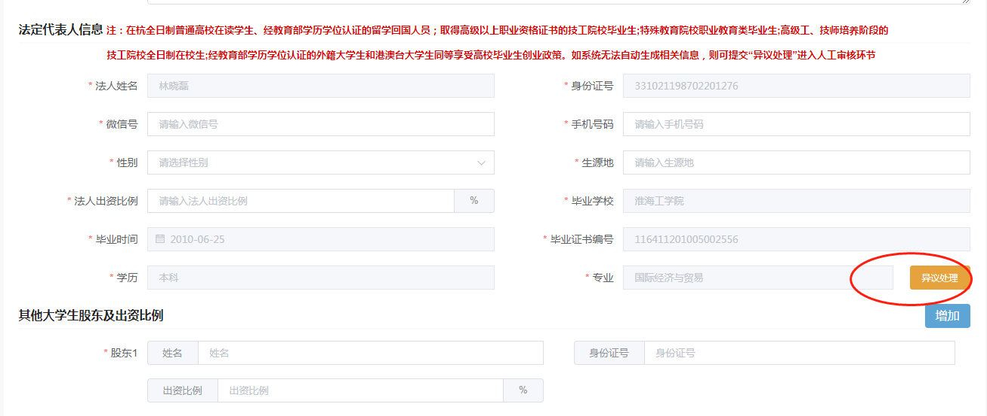

3.信息空格填写完点击下载申报表。
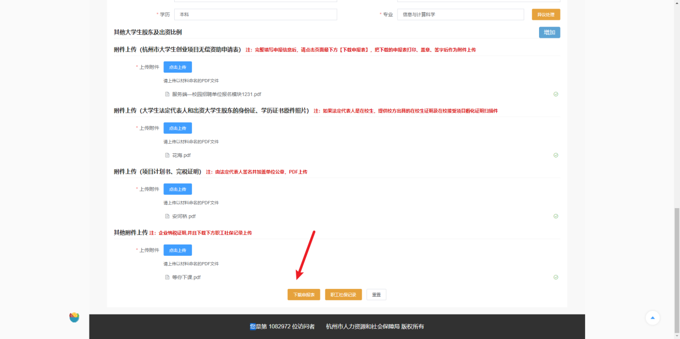

4.申报表打印盖章，扫描pdf格式上传。
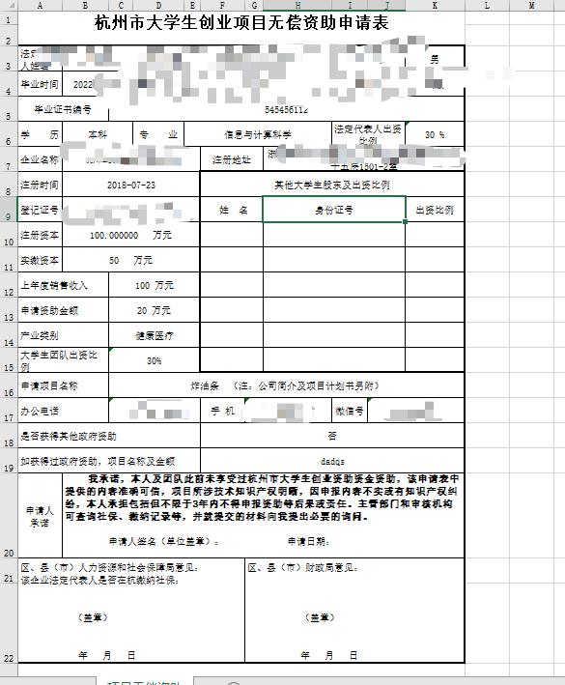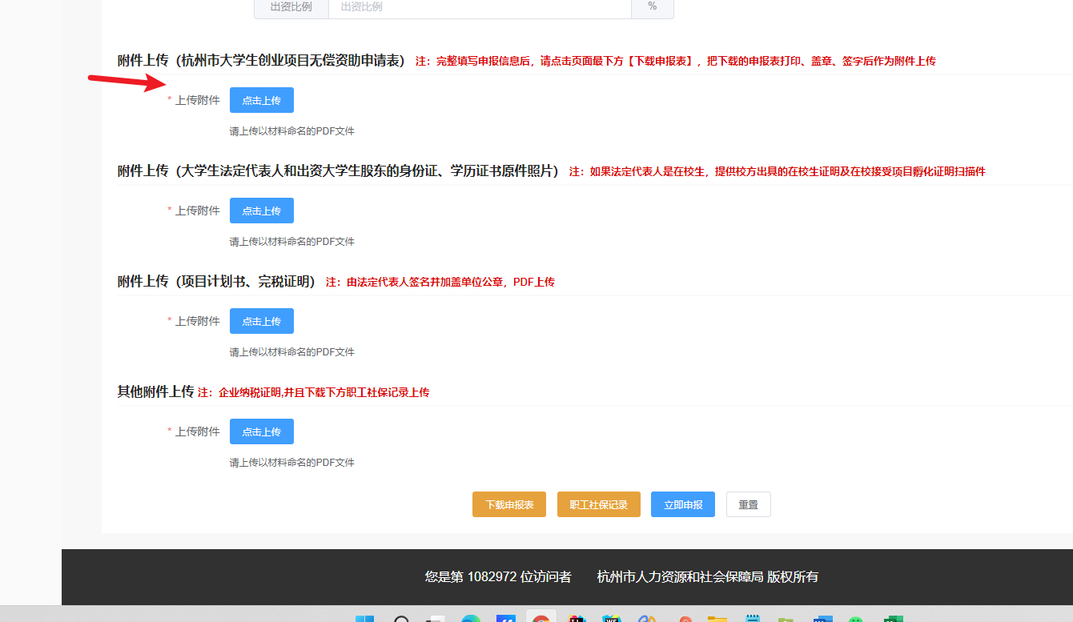

5.职工社保记录可在下方下载后，再转PDF格式上传附件在职员工社保记录
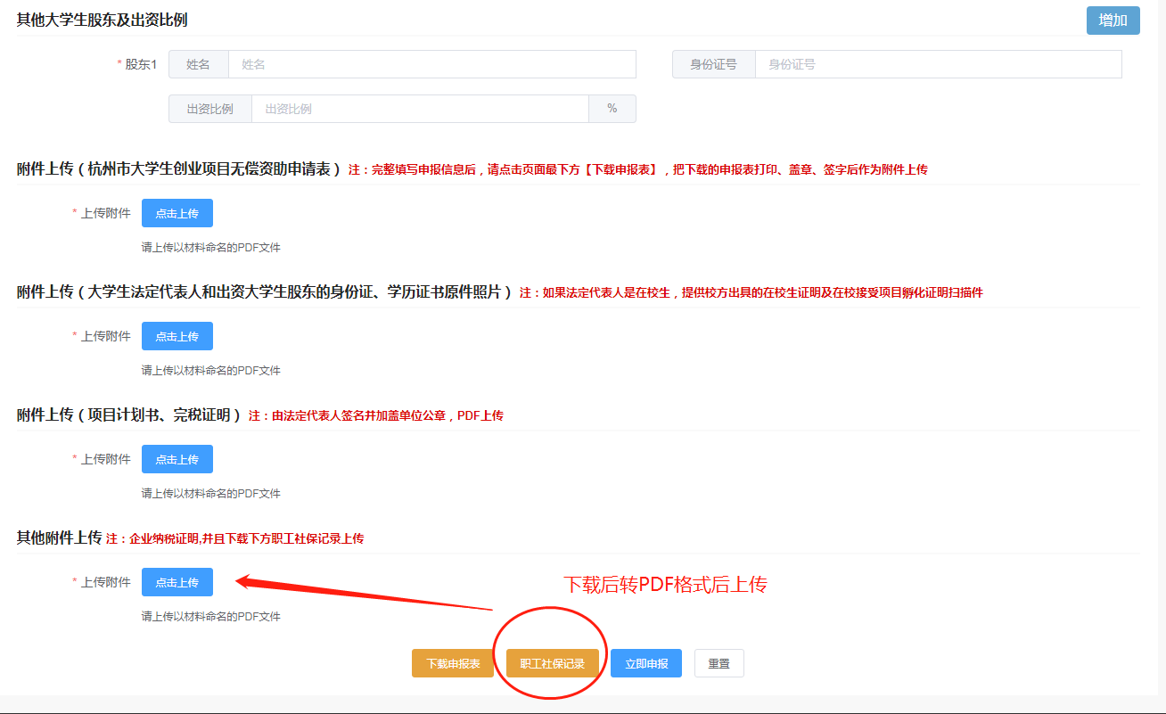

6.填完全部相关材料上传后点击“立即申报”，完成申报。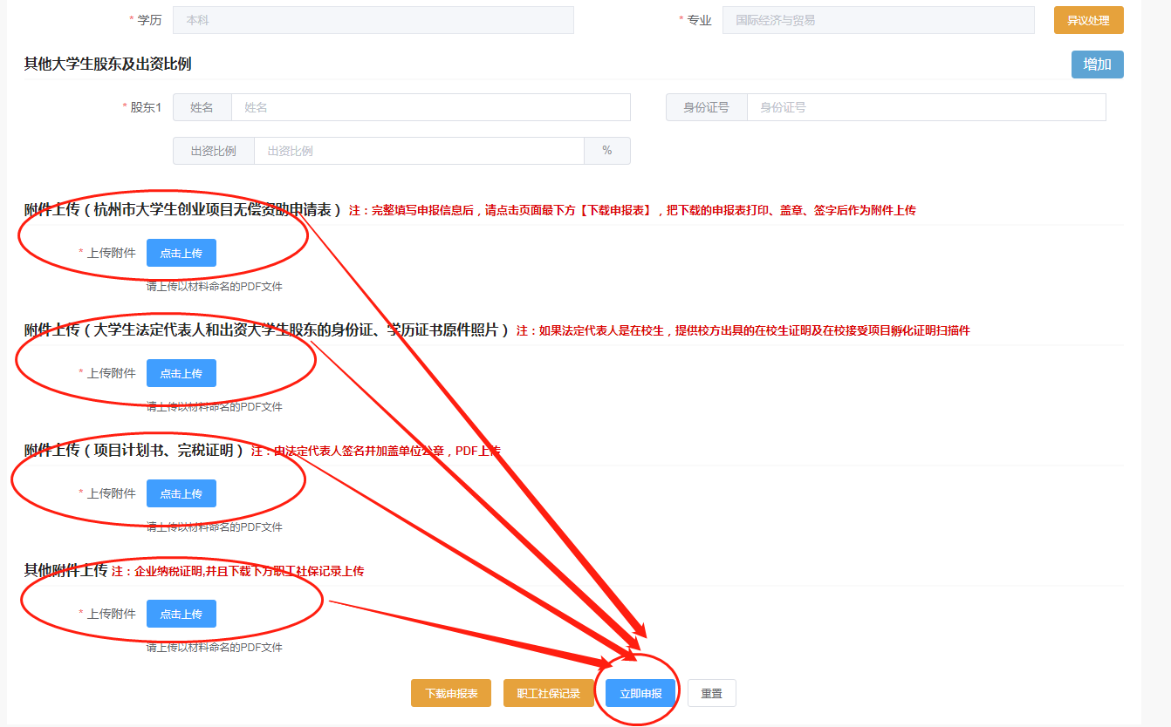
7.申报人在这里可以查看申报进度。
